NATIONAL CENTER FOR EDUCATION STATISTICS NATIONAL ASSESSMENT OF EDUCATIONAL PROGRESS

National Assessment of Education Progress (NAEP)
2019 and 2020
Long-Term Trend (LTT) 2020 Update 2

Appendix K4-S

Long Term Trend (LTT) 2020 Spanish Translations of Student Questionnaires

OMB# 1850-0928 v.16

June 2019

Appendix K4-S provides the final Spanish language versions of the 2019-20 LTT student questionnaires. Spanish versions of the questionnaires are used when a bilingual accommodation is offered to qualified ELL students. The translated questionnaires included in this appendix correspond to their English language counterparts which can be found in Appendix K4. The Spanish versions are coded to correspond to the English equivalent with an “s” added to indicate Spanish (e.g. K4-S-3). Note that not all LTT 2020 questionnaires are translated, only those that are used when a bilingual accommodation is offered, namely the LTT 2020 student mathematics questionnaires for ages 9 and 13.
Spanish language translations of the Summary of Changes Operational Age 9 Mathematics (K4-1) and Summary of Changes Operational Age 13 Mathematics (K4-3) from Appendix K-4, which provide a summary of any minor, non-substantive, wording changes made to the English versions of these questionnaires as a result of a final review, are provided in this document as Appendix K4-S-2 and Appendix K4-S-4 respectively.

Table of Contents
Appendix K4-S-1: Sample NAEP Questionnaire Cover Page 3
Appendix K4-S-2: Summary of Changes Operational Age 9 Mathematics – Spanish Bilingual 4
Appendix K4-S-3: Operational Age 9 Mathematics – Spanish Bilingual 6
Appendix K4-S-4: Summary of Changes Operational Age 13 Mathematics – Spanish Bilingual 8
Appendix K4-S-5: Operational Age 13 Mathematics – Spanish Bilingual 11

Appendix K4-S-1: Sample NAEP Questionnaire Cover Page

Appendix K4-S-2: Summary of Changes Operational Age 9 Mathematics – Spanish Bilingual
2019/2020 Operational Age 9 Long Term-Trend Mathematics Student – Spanish Bilingual
Previous item | 2019/2020 LTT item | D/RV/NC/A | Rationale
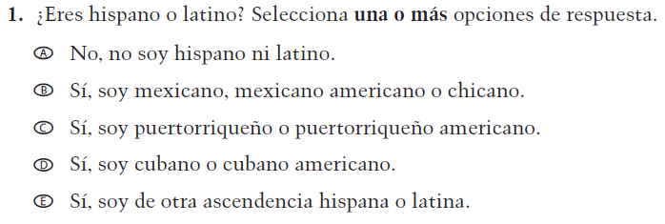  (2019 Grade 4; Appendix K-S, p. 17 #1) | 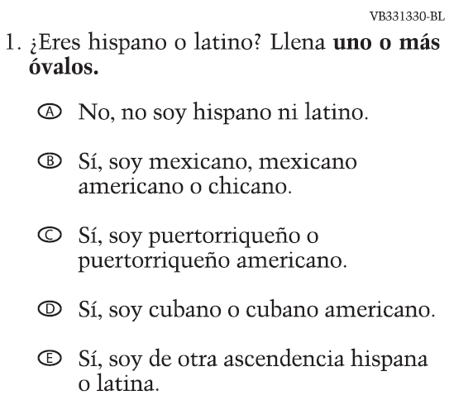 | NC | N/A
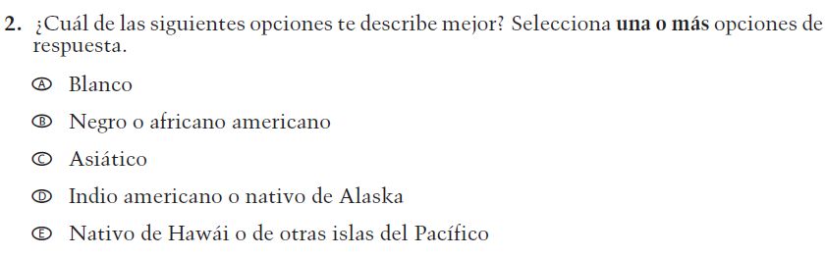  (2019 Grade 4; Appendix K-S, p.17 #2) | 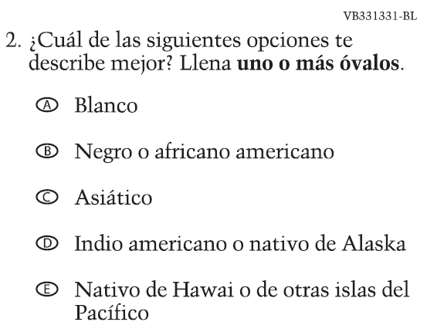 | NC | N/A
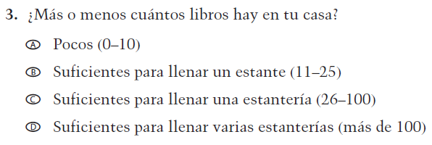  (2019 Grade 4; Appendix K-S, p.17 #3) | 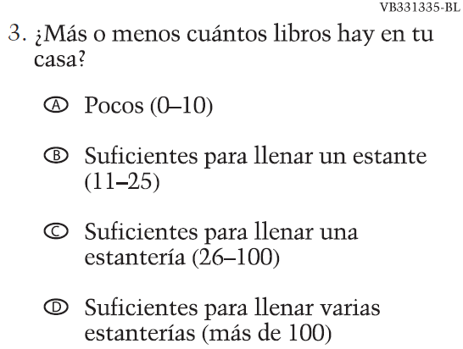 | NC | N/A
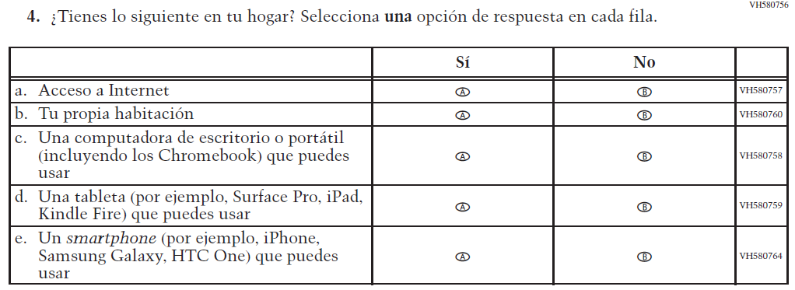  (2019 Grade 4; Appendix K-S, p.18 #4) | 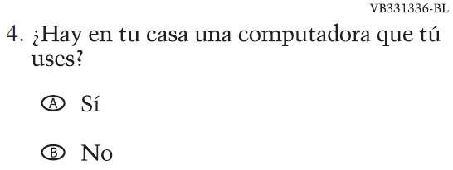 | RV | This item was revised and incorporated into a matrix item (sub-item “c”) for 2019 operational
NOTE: This column indicates whether the item was dropped (D), added (A), revised version (RV), or there was no change (NC).

TB001101-BL was not included in the 2019 administration and is new for 2020 LTT. | 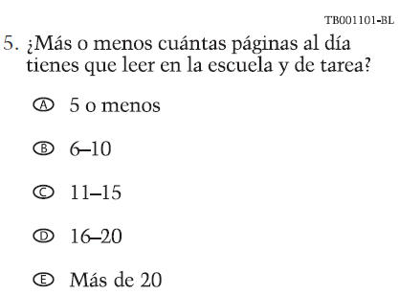 | A | N/A
B001200-BL was not included in the 2019 administration and is new for 2020 LTT. | 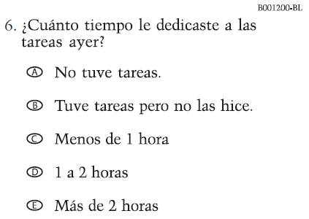 | A | N/A
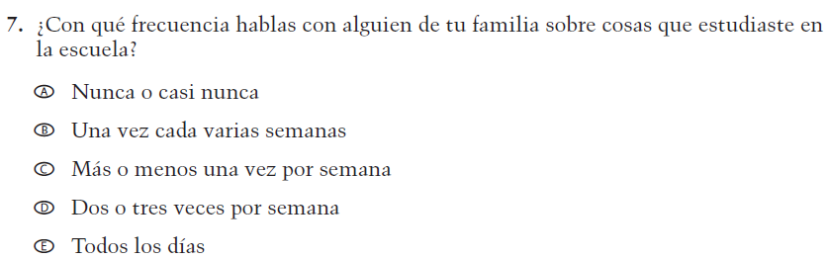  (2019 Grade 4, and 8; Appendix K-S, p.19 #7) | 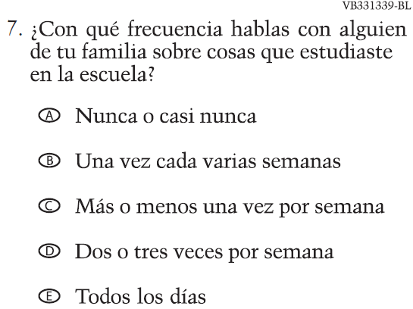 | NC | N/A
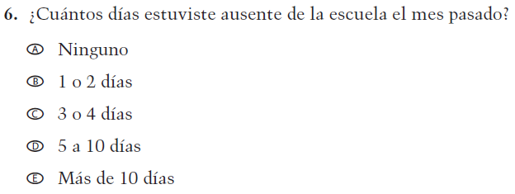  (2019 Grade 4; Appendix K-S p.18 #6) | 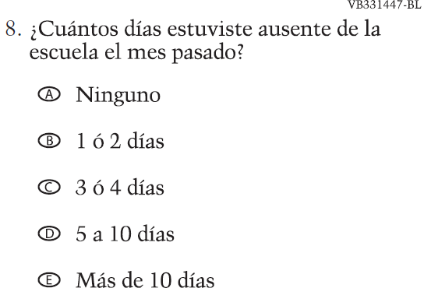 | NC | N/A
(VB331451-BL was not included in the 2019 administration and is new for 2020 LTT. | 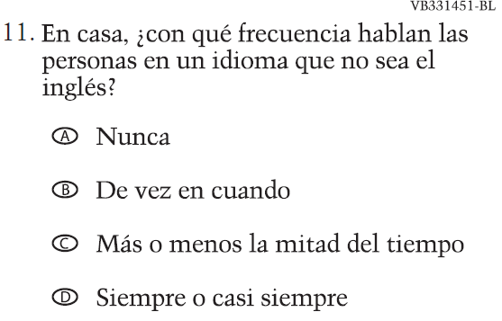 | A | N/A
NOTE: This column indicates whether the item was dropped (D), added (A), revised version (RV), or there was no change (NC).

Appendix K4-S-3: Operational Age 9 Mathematics – Spanish Bilingual

VB331330-BL
1. ¿Eres hispano o latino? llena uno o más óvalos.
- No, no soy hispano ni latino.
- Sí, soy mexicano, mexicano americano o chicano.
- Sí, soy puertorriqueño o puertorriqueño americano.
- Sí, soy cubano o cubano americano.
- Sí, soy de otra ascendencia hispana o latina.

VB331331-BL
2. ¿Cuál de las siguientes opciones te describe mejor? llena uno o más óvalos.
- Blanco
- Negro o africano americano
- Asiático
- Indio americano o nativo de Alaska
- Nativo de Hawai o de otras islas del Pacífico

VB331335-BL
3. ¿Más o menos cuántos libros hay en tu casa?
- Pocos (0–10)
- Suficientes para llenar un estante (11–25)
- Suficientes para llenar una estantería (26–100)
- Suficientes para llenar varias estanterías (más de 100)

VB331336-BL
4. ¿Hay en tu casa una computadora que tú uses?
- Sí
- No

TB001101-BL
5. ¿Más o menos cuántas páginas al día tienes que leer en la escuela y de tarea?
- 5 o menos
- 6–10
- 11–15
- 16–20
- Más de 20

BO001200-BL
6. ¿Cuánto tiempo le dedicaste a las tareas ayer?
- No tuve tareas.
- Tuve tareas pero no las hice.
- Menos de 1 hora
- 1 a 2 horas
- Más de 2 horas

VB331339-BL

7. ¿Con qué frecuencia hablas con alguien de tu familia sobre cosas que estudiaste en la escuela?
- Nunca o casi nunca
- Una vez cada varias semanas
- Más o menos una vez por semana
- Dos o tres veces por semana
- Todos los días

VB331447-BL
8. ¿Cuántos días estuviste ausente de la escuela el mes pasado?
- Ninguno
- 1 ó 2 días
- 3 ó 4 días
- 5 a 10 días
- Más de 10 días

VB331451-BL
9. En casa, ¿con qué frecuencia hablan las personas en un idioma que no sea el inglés?
- Nunca
- De vez en cuando
- Más o menos la mitad del tiempo
- Siempre o casi siempre

Appendix K4-S-4: Summary of Changes Operational Age 13 Mathematics – Spanish Bilingual
2019/2020 Operational Age 13 Long-Term Trend Mathematics Student – Spanish Bilingual
Previous item | 2019/2020 LTT item | D/ RV/NC/A | Rationale
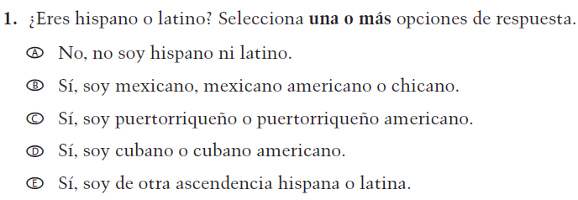  (2019 Grade 8; Appendix K-S, p. 24 #1) |  | NC | N/A
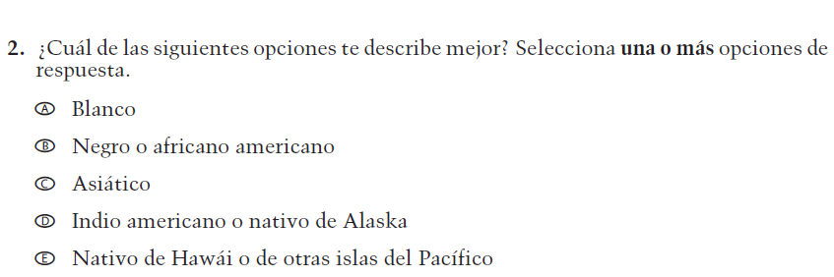  (2019 Grade 8; Appendix K-S, p. 24 #2) |  | NC | N/A
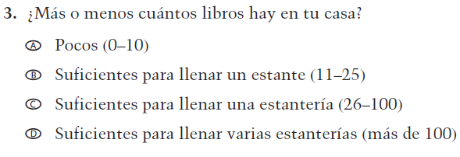  (2019 Grade 8; Appendix K-S, p. 24 #3) |  | NC | N/A
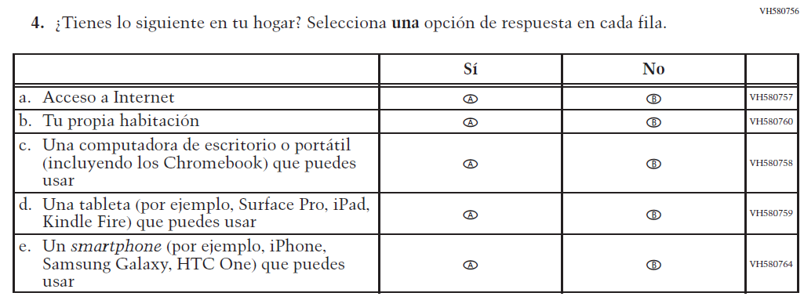  (2019 Grade 8; Appendix K-S, p. 25 #4) |  | RV | This item was revised and incorporated into a matrix item (sub-item “c”) for 2019 operational
NOTE: This column indicates whether the item was dropped (D), added (A), revised version (RV), or there was no change (NC).

TB001101-BL was not included in the 2019 administration and is new for 2020 LTT. |  | A | N/A
(B001200-BL was not included in the 2019 administration and is new for 2020 LTT. |  | A | N/A
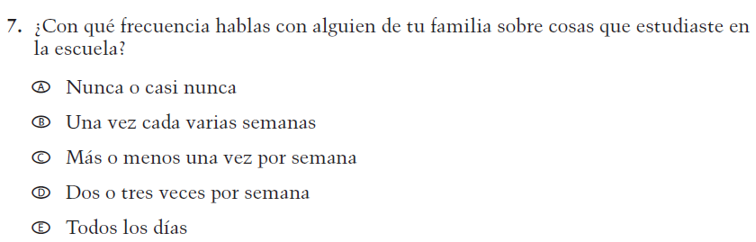  (2019 Grade 8; Appendix K-S, p. 25 #5) |  | NC | N/A
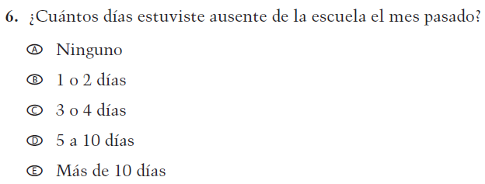  (2019 Grade 8; Appendix K-S, p. 25 #6) |  | NC | N/A
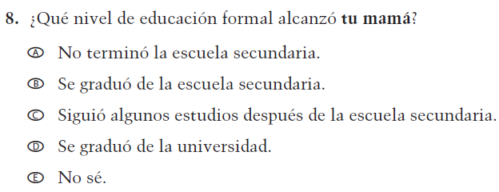  (2019 Grade 8; Appendix K-S, p. 26 #8) | 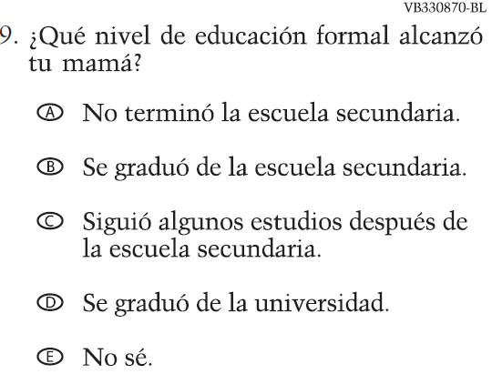 | NC | N/A
NOTE: This column indicates whether the item was dropped (D), added (A), revised version (RV), or there was no change (NC).

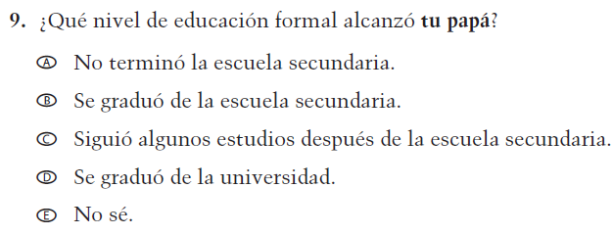  (2019 Grade 8; Appendix K-S, p. 26 #9) | 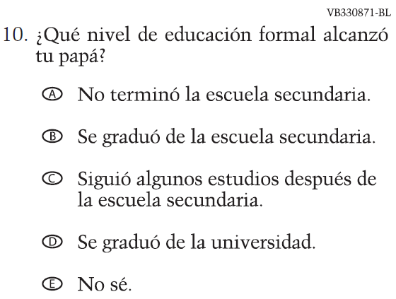 | NC | N/A
VB331451-BL was not included in the 2019 administration and is new for 2020 LTT. |  | A | N/A
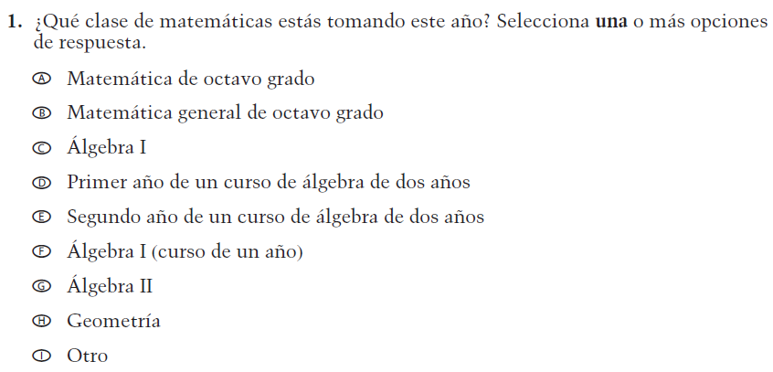  (2019 Grade 8; Appendix K-S p. 75 #1) | 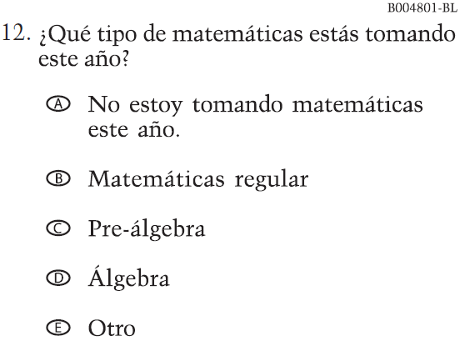 | RV | This item was revised for 2019 operational.
NOTE: This column indicates whether the item was dropped (D), added (A), revised version (RV), or there was no change (NC).

Appendix K4-S-5: Operational Age 13 Mathematics – Spanish Bilingual

VB331330-BL
1. ¿Eres hispano o latino? llena uno o más óvalos.
- No, no soy hispano ni latino.
- Sí, soy mexicano, mexicano americano o chicano.
- Sí, soy puertorriqueño o puertorriqueño americano.
- Sí, soy cubano o cubano americano.
- Sí, soy de otra ascendencia hispana o latina.

VB331331-BL
2. ¿Cuál de las siguientes opciones te describe mejor? llena uno o más óvalos.
- Blanco
- Negro o africano americano
- Asiático
- Indio americano o nativo de Alaska
- Nativo de Hawai o de otras islas del Pacífico

VB331335-BL
3. ¿Más o menos cuántos libros hay en tu casa?
- Pocos (0–10)
- Suficientes para llenar un estante (11–25)
- Suficientes para llenar una estantería (26–100)
- Suficientes para llenar varias estanterías (más de 100)

VB331336-BL
4. ¿Hay en tu casa una computadora que tú uses?
- Sí
- No

TB001101-BL
5. ¿Más o menos cuántas páginas al día tienes que leer en la escuela y de tarea?
- 5 o menos
- 6–10
- 11–15
- 16–20
- Más de 20

BO001200-BL
6. ¿Cuánto tiempo le dedicaste a las tareas ayer?
- No tuve tareas.
- Tuve tareas pero no las hice.
- Menos de 1 hora
- 1 a 2 horas
- Más de 2 horas

VB331339-BL
7. ¿Con qué frecuencia hablas con alguien de tu familia sobre cosas que estudiaste en la escuela?
- Nunca o casi nunca
- Una vez cada varias semanas
- Más o menos una vez por semana
- Dos o tres veces por semana
- Todos los días

VB331447-BL
8. ¿Cuántos días estuviste ausente de la escuela el mes pasado?
- Ninguno
- 1 ó 2 días
- 3 ó 4 días
- 5 a 10 días
- Más de 10 días

VB330870-BL
9. ¿Qué nivel de educación formal alcanzó tu mamá?
- No terminó la escuela secundaria.
- Se graduó de la escuela secundaria.
- Siguió algunos estudios después de la escuela secundaria.
- Se graduó de la universidad.
- No sé.

VB330871-BL
10. ¿Qué nivel de educación formal alcanzó tu papá?
- No terminó la escuela secundaria.
- Se graduó de la escuela secundaria.
- Siguió algunos estudios después de la escuela secundaria.
- Se graduó de la universidad.
- No sé.

VB331451-BL
11. En casa, ¿con qué frecuencia hablan las personas en un idioma que no sea el inglés?
- Nunca
- De vez en cuando
- Más o menos la mitad del tiempo
- Siempre o casi siempre

BO004801-BL
12. ¿Qué tipo de matemáticas estás tomando este año?
- No estoy tomando matemáticas este año
- Matemáticas regular
- Pre-álgebra
- Álgebra
- Otro

